桃園市立大溪木藝生態博物館
平日團體預約導覽申請辦法
107年4月制定
112年4月修訂
一、桃園市立大溪木藝生態博物館（以下簡稱本館）為提供公益性質團體參觀、維持導覽參觀品質以及維護歷史建築與古蹟，特訂定本辦法。
二、申請資格
（一）適用對象：
1.政府機關。
2.政府立案之國內各級公私立學校，限以教學為目的之現職教師及學生團體，可預約團體導覽。
3.政府立案之公私立社會福利團體與社會福利工作機構：以身心障礙團體、經濟弱勢團體與弱勢家庭、新住民、原住民等社福團體為主。
（二）人數限制：申請團體參觀總人數達10人以上，方可申請預約團體導覽服務。為維持參觀品質及維護歷史建築與古蹟，同一場次僅受理80人以內團體導覽解說服務。
（三）為提倡專業導覽解說服務、使用者付費原則及協助轄內文化旅遊發展，目前本館只開放政府機關、學校團體及社會福利團體與社會福利工作機構申請免費團體導覽。非適用本申請辦法之對象，如需導覽服務，請自行電洽相關導覽協會團體。
三、服務場次
（一）本館平日開館時間，上午時段以及下午時段各一場次。
（二）本館平日開館時間，為週二至週五，不含例假日及國定假日，請注意本館官方網站及臉書粉絲專頁的開館日公告。
（三）共5種導覽主題可申請，每場次可預約至多2種主題。各主題都有對應所需的導覽時間長度，若申請單位無法配合，建議自行參觀，逕洽各館舍服務員及志工提供簡單解說。
四、申請程序
（一）採預約制度，政府機關、學校團體、社福機構須至少於參觀日期前 14 個工作天行文至本館提出申請，並檢附「桃園市立大溪木藝生態博物館平日團體預約導覽申請表」。依申請先後順序安排導覽，導覽時段上下午各一場次，額滿為止。
（二）於本館官方網站下載「桃園市立大溪木藝生態博物館平日團體預約導覽申請表」，將表單填妥後隨公文檢附，並將申請表回傳信箱：033888600a304@gmail.com，或傳真(03)388-8907，且以電話確認。
（三）本館將在收件後5個工作天內以電話聯繫申請人確認申請內容並以電郵確認導覽行程。
（四）未完成申請程序或有內容不完備、不實之情形，本館得不受理申請或取消行程。
（五）申請時段若已額滿，請自行參觀或自行電洽相關導覽協會團體。

五、申請須知
（一）本館館舍空間屬歷史建築及古蹟，為維護團體導覽品質及歷史建物，若團體人數超過30人，將分組進行導覽。
（二）行程、人數若有變動，請務必於參觀日期前3天致電及電郵通知，若未通知或逾時通知，本館得取消行程。
（三）凡無法於預約時間到達本館者，請事先告知本館；無故未到或遲到20分鐘以上者，本館得取消行程。
六、申請團體若有下列情形者，將不再接受相同團體之預約申請：
（一）無法於預約時間到達本館，且未事先告知本館者。
（二）非遇天災人禍不可抗力之情形，遲到逾20分鐘以上者。
（三）違反本館參觀須知，情節嚴重者。
（四）前項情形，本館得依個案情節裁量之。
七、本館團體預約導覽服務窗口
教育推廣組公共服務專員，電話：(03)388-8600#304。
八、本辦法經公告後實施。
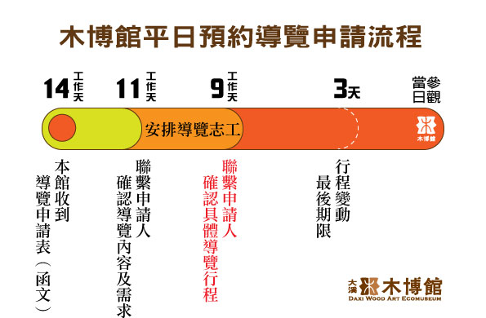

桃園市立大溪木藝生態博物館平日團體預約導覽申請表
參觀日期 | 年 月 日  週  (週二至週五，不含國定假日) |  |  |  |  | 申請單位  機關名稱
申請人姓名 |  |  |  |  |  | 申請單位  所在縣市
申請人職稱 |  |  |  |  |  | 申請資格 |  |  | □政府機關 □學校師生團體 □社福機構
聯絡電話 | 辦公室：  手機： |  |  |  |  | 聯 絡  E-mail
預約時段與對象
參觀時間  （請勾選） | □上午（09:30~12:00)  □下午（13:00~17:00） |  |  |  |  |  | 成員人數 | 領隊 人，成員 人，共 人
停留時間 | 時 分～ 時 分 |  |  |  |  |  | 成員對象
預定參觀主題（請勾選，至多兩項）
□主題1：  木博館園區(老城區) |  |  | 為戶外行程，不進館舍內，步行約600公尺，沿途介紹老城區每棟歷史建築與本館理念，適合初次來木博館的觀眾。導覽行程約1小時。
□主題2：  大溪歷史館(老城區) |  |  | 以常設展「大溪人的生活與歷史」為題，述說大溪如何成為文化底蘊豐富的老城鎮，適合對大溪發展歷史有興趣的觀眾。導覽行程約1小時。
□主題3：  李騰芳古宅(月眉地區) |  |  | 國定古蹟「李騰芳古宅」，介紹大溪李家的家族故事、建築美學特色與情境體驗，適合對傳統宅第有興趣的觀眾。導覽行程約1小時。  ※古宅主題與其他參觀主題距離較遠，若與其他主題搭配，請自行處理交通方式。
□主題4：  當期展覽 |  |  | 本館當期特展請參考本館官方網站。※請留意各館舍的參觀容留人數※  官方網站（當期展覽） https://reurl.cc/9Z7EvO
□主題5：  易讀主題(老城區) |  |  | 特定故事主題路線，搭配本館易讀友善服務，以簡單與互動方式認識大溪特色。以本館園區範圍為主要移動範圍，易讀行程約45分鐘。  ※因易讀主題有固定的路徑順序，不建議與其他參觀主題搭配※  擇一主題：□拜訪老房子 □木頭做的家具
當日行程  聯絡人 | 姓名 |  |  |  | 職稱 |  |  |  | 手機號碼
申請人簽名或蓋章 |  |  |  | 申請單位主管簽名或蓋章 |  |  |  |  | 本件受理人（由本館填寫）
- 申請程序請先詳閱「桃園市立大溪木藝生態博物館平日團體預約導覽申請辦法」。
二、將表單填妥後回傳信箱033888600a304@gmail.com或傳真03-388-8907，並以電話(03)388-8600#304確認。
三、採預約制度，須至少於參觀日期前14工作天提出行文申請程序。依申請先後順序安排導覽，導覽時段上下午各一場次，額滿為止。
四、未完成申請程序或有內容不完備、不實之情形，本館得不受理申請或取消行程。

